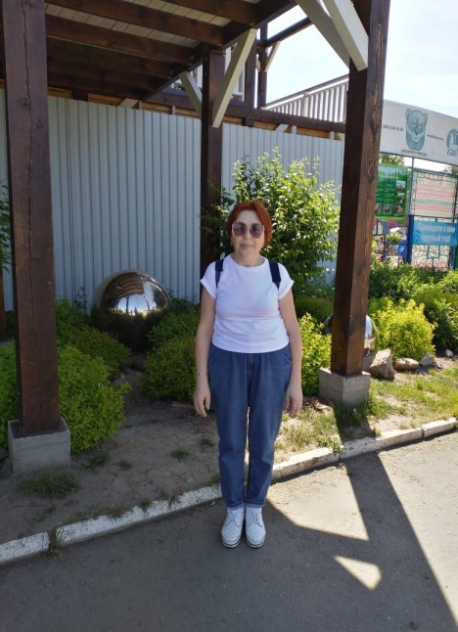
Барсукова Светлана Викторовна
1974г. рождения. Живет в с. Первомайское Первомайского района. Образование среднее (МБОУ СОШ, п. Ежи). Работает диспетчером в Единой диспетчерской службе Администрации Первомайского района. Более шести лет в свободное от основной работы время занимается изготовлением игрушек в техниках тедди и тедди долл. Самоучка.
Участия в выставках, конкурсах, награды:
- участие в фестивале декоративно - прикладного творчества «Аллея талантов», 2017 г., Городской парк города Асино, Асиновский район;
- участие в VIII - XI Межрегиональном фестивале «Мир авторских кукол», 2017 - 2020 гг., ОГАУК «Дом искусств», г. Томск;
- Диплом победителя районной выставки – конкурса «Ярмарка ремесел», 2018 г., КДЦ «Чулым», с. Первомайское, Первомайский район.

Контактный тел. 8 -913 -101 -24 -92

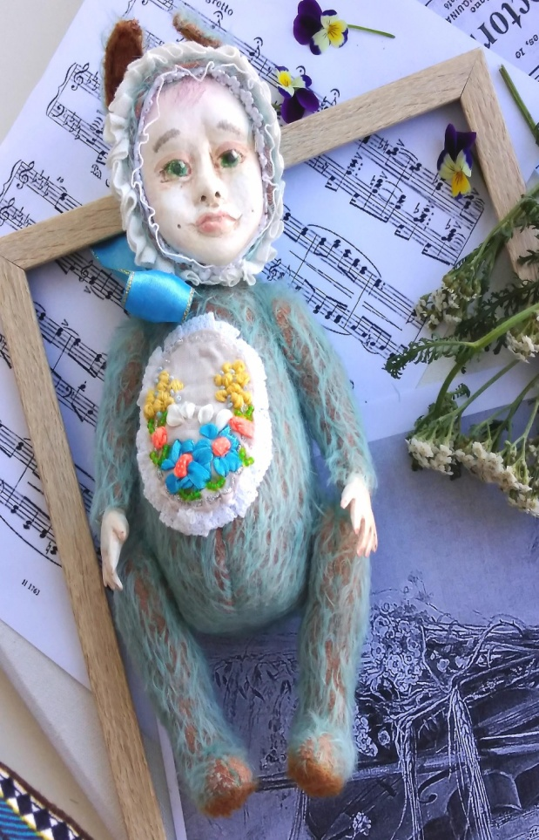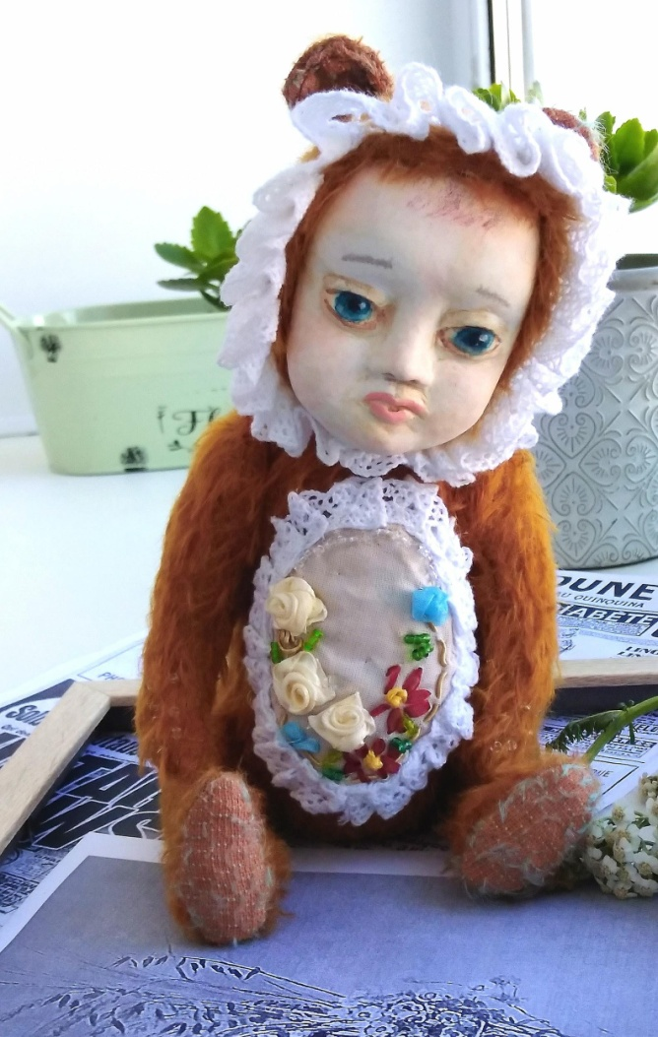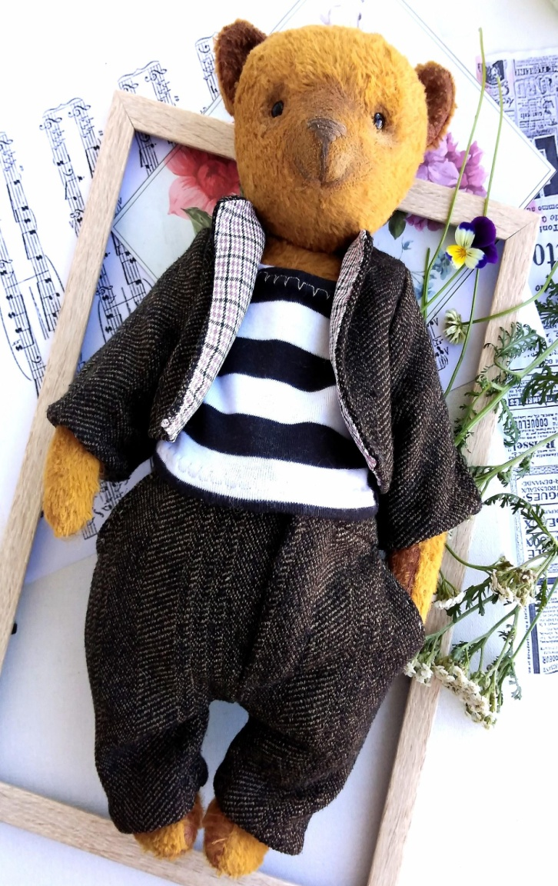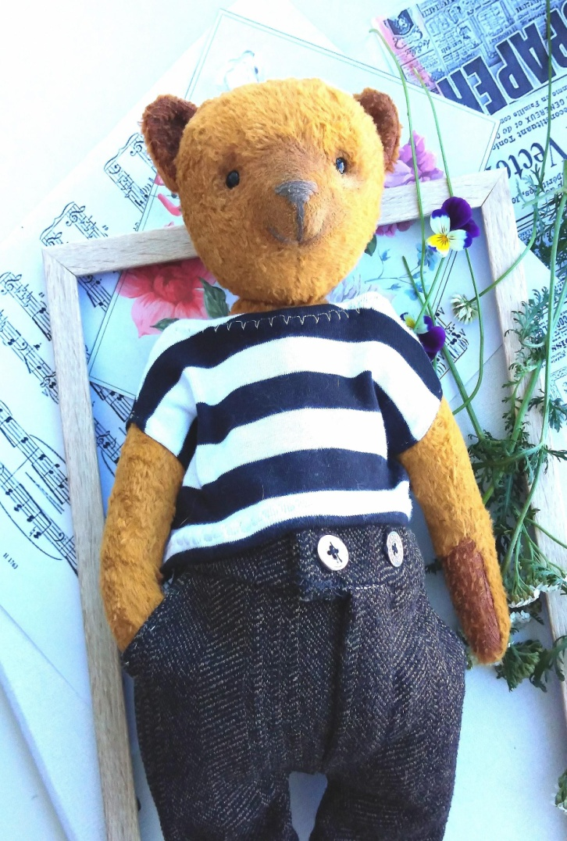
Куклы. «Тедди – долл», 18х10 Медведь «Мартин». Тедди, 24х13

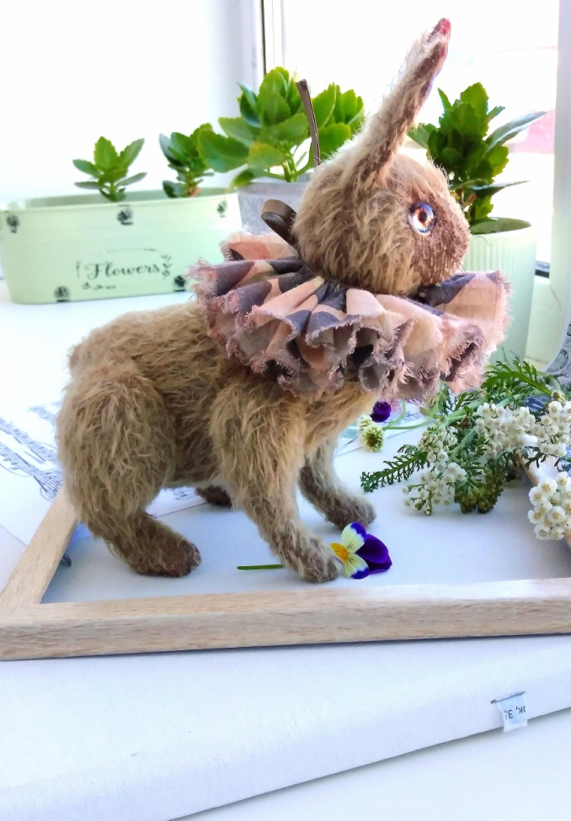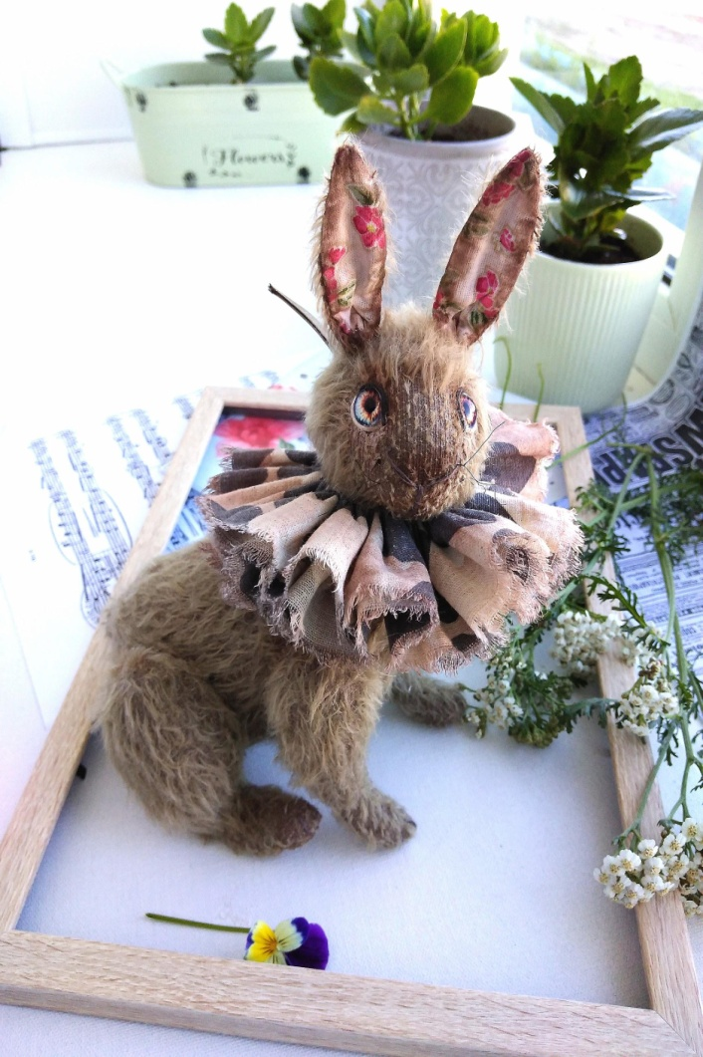
Кролик. Тедди. 20х25х11

